PODER EJECUTIVO
SECRETARIA DE AGRICULTURA Y DESARROLLO RURAL

ACUERDO por el que se modifica por primera ocasión el similar por el que se dan a conocer las Reglas de Operación del Programa de Precios de Garantía a Productos Alimentarios Básicos, a cargo de Seguridad Alimentaria Mexicana, SEGALMEX, sectorizada en la Secretaría de Agricultura y Desarrollo Rural, para el ejercicio fiscal 2023, publicado el 30 de diciembre de 2022.

Al margen un sello con el Escudo Nacional, que dice: Estados Unidos Mexicanos.- AGRICULTURA.- Secretaría de Agricultura y Desarrollo Rural.
VÍCTOR MANUEL VILLALOBOS ARÁMBULA, Secretario de Agricultura y Desarrollo Rural, con fundamento en los artículos 25, 26 y 27, fracción XX y 28, párrafo decimotercero de la Constitución Política de los Estados Unidos Mexicanos; 9, 12, 26 y 35 de la Ley Orgánica de la Administración Pública Federal; 4, de la Ley Federal de Procedimiento Administrativo; 9, 12, y 35 de la Ley de Planeación; 75 de la Ley Federal de Presupuesto y Responsabilidad Hacendaria y 176 de su Reglamento; 1, 7, 8, 60, 61, 72, 79 primer párrafo, 80, 86, 87, 104, 140, 143, 164, 178, 183, 190 fracciones I y II, y 191 de la Ley de Desarrollo Rural Sustentable; 1 y 70 fracciones I, XV, XIX, XX, XXVI y XXXVIII de la Ley General de Transparencia y Acceso a la Información Pública; 1, 5, 6, 21 y 23 de la Ley Federal de Austeridad Republicana; 3, fracción XII, 26, 27, 28 y 30, los Anexos 10, 11, 25 y 26 del Decreto de Presupuesto de Egresos de la Federación para el Ejercicio Fiscal 2023; y los Artículos 1, 3 y 5, fracción XXII del Reglamento Interior de la Secretaría de Agricultura, Ganadería, Desarrollo Rural, Pesca y Alimentación, y
CONSIDERANDOS
Que la Constitución Política de los Estados Unidos Mexicanos, establece en el Artículo 25 que corresponde al Estado la rectoría del desarrollo nacional para garantizar que éste sea integral y sustentable, que fortalezca la Soberanía de la Nación y su régimen democrático y que, mediante la competitividad, el fomento del crecimiento económico y el empleo y una más justa distribución del ingreso y la riqueza, permita el pleno ejercicio de la libertad y la dignidad de los individuos, grupos y clases sociales.
Por lo anterior, he tenido a bien emitir el siguiente:
ACUERDO POR EL QUE SE MODIFICA POR PRIMERA OCASIÓN EL SIMILAR POR EL QUE SE DAN A CONOCER LAS REGLAS DE OPERACIÓN DEL PROGRAMA DE PRECIOS DE GARANTÍA A PRODUCTOS ALIMENTARIOS BÁSICOS, A CARGO DE SEGURIDAD ALIMENTARIA MEXICANA, SEGALMEX, SECTORIZADA EN LA SECRETARÍA DE AGRICULTURA Y DESARROLLO RURAL, PARA EL EJERCICIO FISCAL 2023, PUBLICADO EL 30 DE DICIEMBRE DE 2022.
ARTÍCULO ÚNICO.- En el apartado del Contenido se adiciona anexo 10, anexo 14, se elimina anexo 12, se recorre numeración de anexos 10 al 14; Artículo 3 se corrige las columnas ciclo productivo, superficie y el Precio de Garantía para el acopio de leche; Artículo 4 se corrige título de la columna que refiere volumen máximo de apoyo, se acota la superficie máxima en pequeños productores de arroz, se adiciona último párrafo; Artículo 5 se modifica primer párrafo para no acotar cobertura; Artículo 6 se corrige la numeración; Artículo 8 se corrigen las toneladas por tipo de apoyo en concordancia con artículo 4; Artículo 10 se modifica numeral III, se elimina numeral IV y corrige la numeración; Artículo 15 se modifican requisitos del numeral III; Transitorios se modifica numeral cuatro, último párrafo y Anexos se adiciona anexo 10, se elimina Anexo 12 y se recorre numeración de Anexos 10 al 14.
CONTENIDO
TÍTULO I al IV [...]
ANEXOS
ANEXO 1 al 8 [...]
ANEXO 10. SOLICITUD DE INGRESO AL PADRÓN NACIONAL DE PRODUCTORES DE LECHE DE LICONSA, S.A. DE C.V.
ANEXO 11 DIAGRAMA DE FLUJO DE LA MECÁNICA OPERATIVA DE PEQUEÑOS Y MEDIANOS PRODUCTORES DE TRIGO, ARROZ; Y DE MAÍZ DE MEDIANOS PRODUCTORES
ANEXO 12. PROCESO PARA EL PAGO DEL INCENTIVO PARA EL PRECIO DE GARANTÍA DE TRIGO, ARROZ Y DEL INCENTIVO PARA MAÍZ DE MEDIANOS PRODUCTORES
[...]
Artículo 1 al 2 [...]
Artículo 3. [...]
[...]
[...]
[...]
[...]
[...]
PRODUCTO | CICLO PRODUCTIVO | SUPERFICIE (ha) | PRECIO DE GARANTÍA (Pesos / Tonelada o Litro) | VOLUMEN MÁXIMO POR PRODUCTOR
Maíz de pequeños productores | [...] | [...] | [...] | [...]
Frijol | [...] | [...] | [...] | [...]
Leche | DIARIO | ____ | [Hasta $10.60/litro] | [...]
[...]
[...]
I. [...]
II. Respecto al tonelaje relativo al maíz y frijol de pequeños productores, debe ser congruente en relación con la superficie de que se trate.
III. [...]
IV. [...]
V. Para el ciclo productivo otoño-invierno 2022-2023, se permitirá el acopio de maíz blanco nacional a productores del estado de Sinaloa que acrediten una superficie de hasta 10 hectáreas con un rendimiento de hasta 11 toneladas por hectárea, las cuales podrán ser incrementales hasta cubrir la demanda de maíz blanco nacional en primera instancia equivalente a un millón de toneladas, en congruencia con lo dispuesto en el artículo 9 de las presentes reglas de operación del Programa.
Cuando la leche fresca provenga de un organismo público sin fines de lucro, Liconsa podrá comprar la leche a través de un convenio de cooperación establecido entre las partes, previa autorización del H. Consejo de Administración.
Artículo 4. [...]
[...]
[...]
[...]
[...]
[...]
[...] | [...] | [...] | [...] | VOLUMEN MÁXIMO DE APOYO
[...] | [...] | [...] | [...] | [...]
[...] | [...] | [...] | [...] | [...]
[...] | [...] | [...] | [...] | [...]
[...] | [...] | [...] | [...] | [...]
[...] | [...] | ------- | [...] | [...]
[...] | [...] | Hasta 8 | [...] | [...]
[...]
[...]
[...]
SEGALMEX dará a conocer el monto del incentivo para la adquisición del Instrumento de Administración de Riesgos mediante comunicado.
Artículo 5. [...]
Se otorgará sólo un incentivo para la adquisición de Instrumentos de Administración de Riesgos a los medianos productores de maíz del ciclo agrícola otoño-invierno 2022-2023 de los estados de Sinaloa, Sonora, Tamaulipas, Chiapas, Oaxaca, Campeche, Hidalgo, Veracruz y otros estados en los que se cuenten con excedentes de comercialización, con hasta 50 hectáreas en propiedad y/o usufructo, que comercialicen su producción en el territorio nacional.
[...]
[...]
Artículo 6. [...]
[...]
I. Para ciclo O.I.
I.1. Modalidades. Para el ciclo O.I., se pagará de acuerdo con dos modalidades:
Modalidad 1. Si el precio de referencia es mayor o igual al precio de garantía, el productor sólo será elegible para el apoyo que se determine para la adquisición del IAR, se otorgarán hasta 300 toneladas por productor elegible.
Modalidad 2. Si el precio de referencia, que establecerá SEGALMEX, es menor al precio de garantía, el productor adicionalmente será elegible para otorgarle un pago de incentivo para alcanzar el Precio de Garantía. Se otorgará hasta 300 toneladas distribuidas en:
a. Apoyo básico: Las primeras 200 toneladas por productor elegible recibirán el apoyo que se determine para la adquisición del IAR y el 100% del incentivo, basado en la diferencia entre el precio de garantía y el precio de referencia que establecerá SEGALMEX.
b. Apoyo por productividad: Se otorga a las 100 toneladas adicionales siempre y cuando su superficie y rendimiento le permitan obtener este volumen adicional a las primeras 200, por lo que recibirán el apoyo al IAR y también el 50% basado en la diferencia entre el precio de garantía y el precio de referencia que establecerá SEGALMEX.
II. Para el ciclo P.V.
II.1 Para el ciclo P.V. se otorgará incentivo, como sigue:
a. Apoyo Básico: Las primeras 200 toneladas por productor elegible, recibirán el incentivo completo, equivalente a la diferencia entre el precio de garantía y un precio de referencia que establecerá SEGALMEX.
b. Apoyo por productividad: Hasta 100 toneladas adicionales por productor, siempre y cuando su superficie y rendimiento le permitan obtener este volumen adicional, recibirán el 50% del incentivo básico.
TIPO DE APOYO | TONELADAS | INCENTIVO QUE RECIBE EL PRODUCTOR
BÁSICO | HASTA 200 | 100%
A LA PRODUCTIVIDAD | 200.1 A 300 | 50%

III. Precio de referencia: El precio de referencia será definido por SEGALMEX, y será dado a conocer mediante un comunicado, para cada región o entidad. Su cálculo se efectuará a partir de los precios de indiferencia (precios de futuro de la Bolsa de Chicago (CBOT) más las bases de comercialización) y/o las condiciones de mercado prevalecientes en el periodo de contratación y cosecha en cada región o entidad. Los medios de publicación serán: la página oficial de SEGALMEX y correos electrónicos a los involucrados.
IV. Periodos de cosecha y de comercialización: Debido a las fechas de cosecha y comercialización, se podrán dar incentivos a los productores de trigo panificable cosechado en el ciclo P.V. 2022 con presupuesto del año fiscal 2023. El periodo de cosecha de trigo P.V. 2022, inicia en el mes de octubre 2022 y termina el en mes de febrero 2023, debido a lo anterior y al periodo de comercialización, se podrá continuar con el pago de incentivos a los productores de trigo cosechado y facturado en el ciclo P.V. 2022 con presupuesto del año fiscal 2023. Lo anterior también será aplicable para el ciclo O.I.
V. Pequeños productores: Se establece un precio preferencial para los pequeños productores de trigo, considerados como aquellos que tengan hasta 8 ha, en posesión y/o usufructo. Sólo accederán a este precio aquellos productores ya registrados en los padrones de SEGALMEX u otros aceptados que determine la instancia ejecutora.
Artículo 7 [...]
Artículo 8 [...]
[...]
I. Apoyo Básico: Las primeras 180 toneladas por productor elegible, recibirán el incentivo completo, equivalente a la diferencia entre el precio de garantía y un precio de referencia que establecerá SEGALMEX.
II. Apoyo por productividad: Hasta 120 toneladas adicionales por productor, siempre y cuando su superficie y rendimiento le permitan obtener este volumen adicional, recibirán el 50% del incentivo básico.
TIPO DE APOYO | TONELADAS | INCENTIVO QUE RECIBE EL PRODUCTOR
BÁSICO | HASTA 180 | 100%
A LA PRODUCTIVIDAD | 180.1 A 300 | 50%

III. Precio de referencia: El precio de referencia será definido por ciclo agrícola (O.I. / P.V.) y para las diferentes regiones productoras. Su cálculo se efectuará a partir de los precios de indiferencia (precios de futuro de la Bolsa de Chicago (CBOT) más las bases de comercialización) el promedio del tipo de cambio, los precios prevalecientes en el mercado nacional, los precios sugeridos y concertados entre la industria arrocera y los productores y/o las condiciones de mercado prevalecientes en el periodo de la cosecha en cada región.
IV. Debido a las fechas de cosecha y comercialización, se podrán dar incentivos a los productores de arroz cosechado en el ciclo P.V. 2022 con presupuesto del año fiscal 2023. El periodo de cosecha de arroz P.V. 2022, inicia en el mes de septiembre 2022 y termina en él mes de febrero 2023, debido a lo anterior y al periodo de comercialización, se podrán continuar el pago de incentivos a los productores de arroz cosechado y facturado en el ciclo P.V. 2022 con presupuesto del año fiscal 2023.
V. Pequeños productores: Se establece un precio preferencial para los pequeños productores de arroz, considerados como aquellos que tengan hasta 8 ha, en posesión y/o usufructo. Sólo accederán a este precio aquellos productores ya registrados en los padrones de SEGALMEX u otros aceptados que determine la instancia ejecutora
[...]
[...]
Artículo 9 [...]
[...]
[...]
Cuando por condiciones extraordinarias no se acopie la suficiente cantidad de granos para cubrir las necesidades anuales de DICONSA y/o exista una necesidad específica, SEGALMEX podrá implementar acciones especiales para ampliar, de manera gradual, la superficie y el volumen máximo por productor, con la finalidad de incrementar el acopio de granos en regiones y/o entidades específicas, en apoyo directo a los productores.
[...]
Las acciones especiales que SEGALMEX establezca, no serán limitativas para que el productor participe para ser beneficiario en los demás apartados del Programa, excepto cuando se indique lo contrario, acorde con las presentes Reglas de Operación.
Artículo 10 [...]
[...]
[...]
III. Leche: son pequeños (de 1 a 100 vacas en ordeña) y medianos (de 101 a 500 vacas en ordeña) productores de leche registrados en el Padrón de LICONSA. El precio de garantía se aplicará exclusivamente a los productores de leche antes mencionados. Para dar continuidad y certeza de que estas condiciones se cumplan, LICONSA revisará periódicamente sus padrones de productores y, en caso de no estar en el padrón, los productores se deberán registrar para solicitar el precio de garantía.
IV. En relación con el Precio de Garantía para la leche, LICONSA será la entidad a la que le corresponde la operación y atender todas las solicitudes y aspectos relacionados con este Programa. Los recursos fiscales correspondientes se transferirán directamente a LICONSA, la cual debe entregar un Informe Mensual Pormenorizado para rendir cuentas a SEGALMEX.
Artículo 11 al 14 [...]
Artículo 15 [...]
 | Criterios | Requisitos
I. | [...] | [...]
II. | [...] | [...]
III. | [...] | En el caso de los pequeños productores de maíz y frijol no se exigirá la cuenta bancaria, mientras que en el caso de leche es obligatorio.
IV. | [...] | [...]
V. | [...] | [...]
[...]
[...]
[...]
[...]
[...]
Artículo 16 [...]
Capítulo V
Características de los apoyos
Artículo 17. [...]
[...]
I. [...]
II. Otorgar incentivos a los medianos productores de maíz, trigo panificable de pequeños productores, trigo panificable de medianos productores (grano y semilla), trigo cristalino y el arroz de pequeños productores y arroz de medianos productores destinados a la industria, y productores de leche fresca de acuerdo con lo establecido en los artículos 4, 5, 6, 7, 8 y 8 Bis de las presentes Reglas y a los Precios de Garantía establecidos.
III. [...]
IV. Cubrir los costos de implementación y/o de operación del Programa como el personal y equipamiento necesario y/o los servicios inherentes de almacenamiento, beneficio y/o transporte de los granos acopiados y de compras emergentes establecidos en los artículos 14 y 14 bis.
V. Asimismo, este Programa cuenta con un presupuesto anual para sufragar sus costos de operación, dichos costos están integrados por los bienes y los servicios que requiere la operación de sus componentes estratégicos; acopio de maíz y frijol de pequeños productores, compras emergentes y canalización de estímulos a medianos productores de maíz, arroz y trigo. El monto de dicho presupuesto está determinado por las metas anuales del Programa y las necesidades de granos para atender el PAR DICONSA, el cual proviene de los ingresos que se obtienen de la venta de maíz y frijol a DICONSA, la venta de excedentes a terceros y/o de los recursos disponibles en el Programa Presupuestario S290 PGPAB del ejercicio fiscal vigente para el cumplimiento de los objetivos del PAR.
Artículo 18 al 22 [...]
Artículo 23 [...]
I. [...]
II. [...]
Se elimina primer párrafo
III. [...]
IV. [...]
Artículo 24 al 26 [...]
Artículo 27 [...]
I. Seguimiento a los avances y cumplimiento de garantías durante el desarrollo de las acciones.
II. [...]
III. [...]
IV. [...]
Artículo 28 al 35 [...]
Artículo 36 [...]
[...]
Las líneas de atención personalizada para productores, bodegas y molinos, de los granos que se incentivan para los cultivos de arroz, trigo y maíz son:
Para arroz:
Correo electrónico:
enlacesnal.arroz@segalmex.gob.mx
Línea telefónica: 467100762
Para trigo:
Correo electrónico:
enlacesnal.trigo@segalmex.gob.mx
Líneas telefónicas: 5562019064, 6673566734 y 4922460111.
Para maíz de medianos productores:
Correo electrónico: enlacesnal.maiz@segalmex.gob.mx
Líneas telefónicas: 6673566734 y 6674716048.
[...]
[...]
[...]
Oficina regional SEGALMEX Zacatecas:
Carretera Zacatecas-Morelos km 7, Col. La Escondida, CP: 98160, Zacatecas, Zacatecas.
Números: 4922427370, 5514314576
[...]
Artículo 37 al 45 [...]
Transitorio
ÚNICO.- El presente Acuerdo entrará en vigor el día de su publicación en el Diario Oficial de la Federación.
Ciudad de México, a 9 de junio de 2023.- El Secretario de Agricultura y Desarrollo Rural, Víctor Manuel Villalobos Arámbula.- Rúbrica.

ANEXO 10. Solicitud de Ingreso al Padrón Nacional de Productores de Leche de Liconsa, S.A. de C.V.

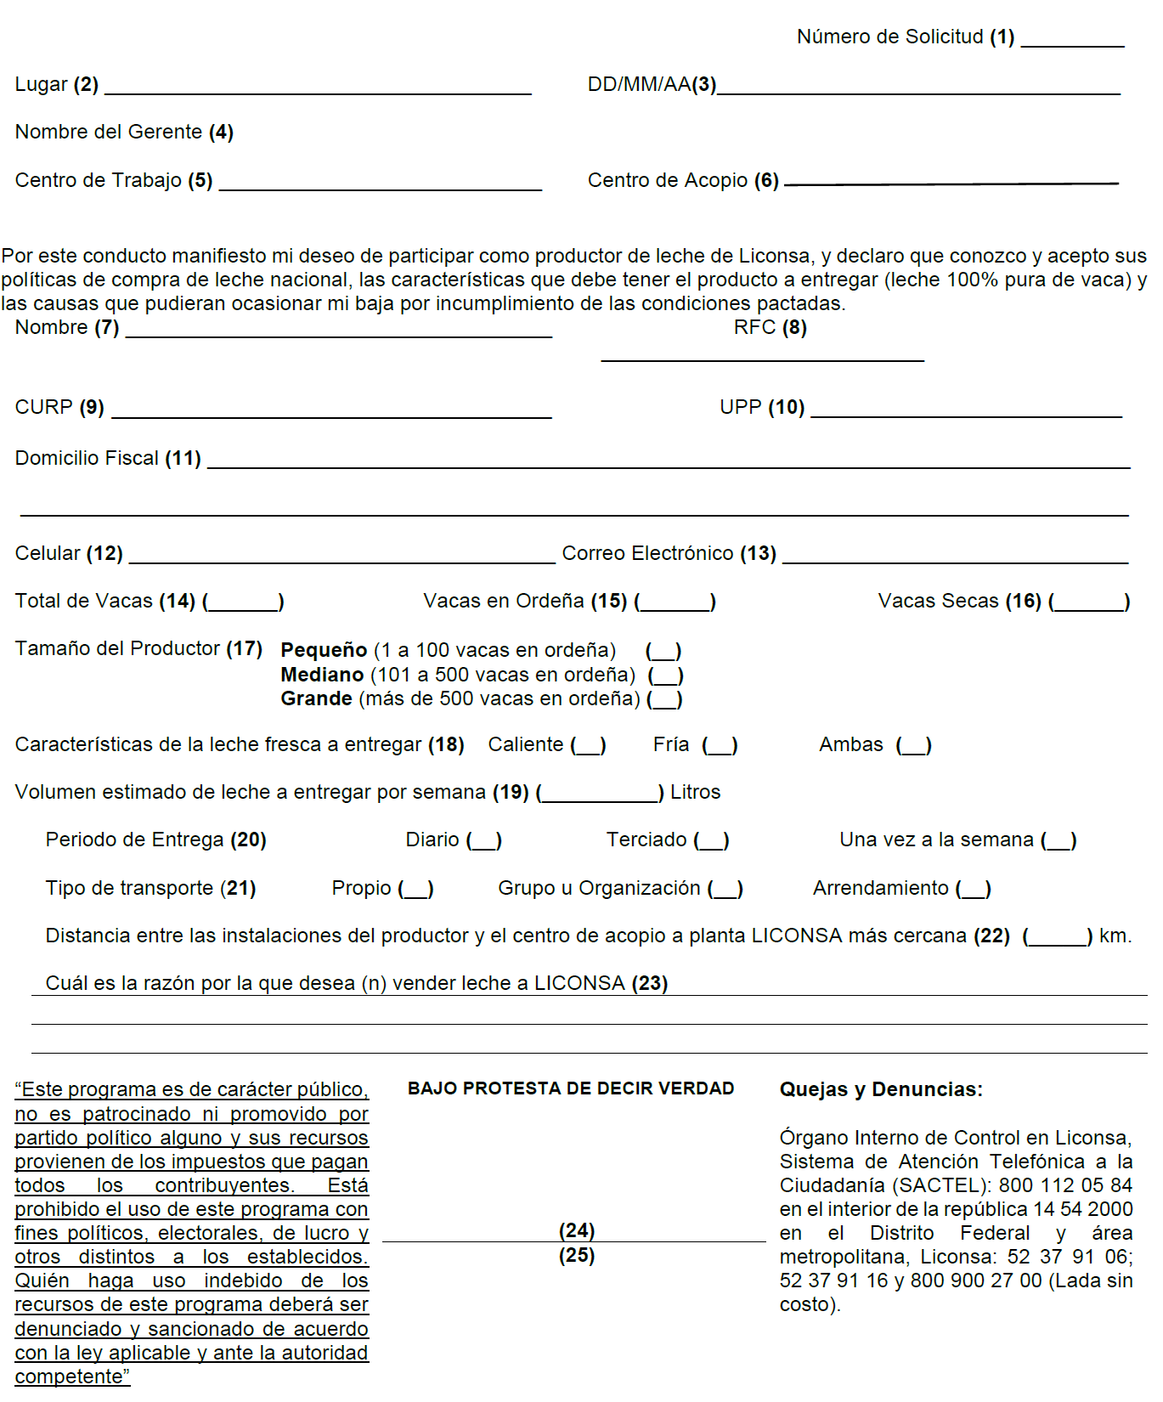
Instructivo del Llenado de la “Solicitud de Ingreso al Padrón Nacional de Productores de Leche de Liconsa, S.A. de C.V.”
La solicitud es de libre reproducción y se entregará sólo la original. Puede llenarse a máquina o con letra de molde legible.
1. Se anotará el número de folio consecutivo que corresponda a la Solicitud de Ingreso al Padrón Nacional de Productores de Leche. Este campo será llenado por el personal de Liconsa.
2. Lugar en donde se realiza la solicitud.
3. Día, mes y año en el que se presenta la solicitud.
4. Nombre del Gerente de LICONSA a quien se le dirige la solicitud.
5. Nombre de la entidad federativa en donde se ubica la Gerencia Estatal y/o Programa de Abasto Social.
6. Nombre del Centro de Acopio en el que el productor está interesado en entregar su leche fresca.
7. Nombre completo del productor.
8. Registro Federal de Contribuyentes del Productor.
9. Clave Única de Registro de Población.
10. Unidad Producción Pecuaria.
11. Domicilio fiscal del productor: calle, número; colonia o comunidad, localidad, municipio, código postal y entidad federativa.
12. Número de teléfono celular.
13. Correo electrónico personal.
14. Especificar el número total de vacas.
15. Especificar con cuántas vacas en ordeña cuentan.
16. Especificar con cuántas vacas secas cuentan.
17. Indicar el tamaño del productor de acuerdo con el número de vacas en ordeña.
18. Características de la leche fresca a entregar: fría, caliente y/o ambas.
19. Cantidad estimada de litros a entregar por semana, como resultado de la ordeña matutina y vespertina del productor independiente. La recepción de la leche a entregar será de domingo a sábado.
20. Anotar cuántas veces a la semana entregará la leche a Liconsa.
21. Deberá indicar si el transporte con el que se cuenta para trasladar la leche al centro de acopio o planta industrial de Liconsa es propio, del grupo u organización o arrendamiento.
22. Número de kilómetros que existen entre sus instalaciones lecheras y el centro de acopio o planta industrial de Liconsa más cercano.
23. El solicitante explicará las causas por las que quiere vender su leche a Liconsa.
24. Firma del productor.
25. Nombre del productor.
ANEXO 11. DIAGRAMA DE FLUJO DE LA MECÁNICA OPERATIVA DE PEQUEÑOS Y MEDIANOS PRODUCTORES DE TRIGO, ARROZ; Y DE MAÍZ DE MEDIANOS PRODUCTORES



